
Wijnen Jacobs is een gespecialiseerde wijnhandel met een passie voor kwaliteitswijnen en persoonlijk advies. Al jarenlang selecteren we zorgvuldig wijnen die perfect passen bij elke gelegenheid. Deze technische fiche geeft een overzicht van de specifieke kenmerken van deze wijn, inclusief herkomst, druivensoorten en smaakprofiel.

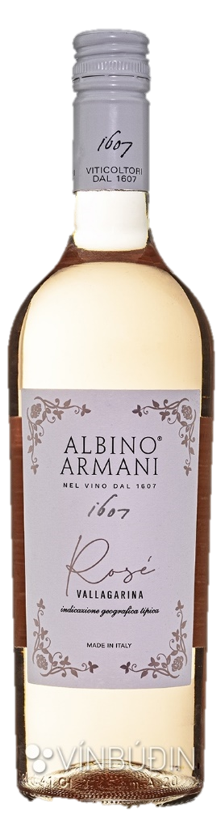

Albino Armani – Rosé Vallagarina
HERKOMST | Italië, Vallagarina
DRUIVENSOORT | Blend van rode druiven
VINIFICATIE | Inox
SPECIFICATIE | Verfijnde rose, veel frisheid en mineraal karakter. Aroma’s van wilde aardbei, rode bes, framboos
ALCOHOLPERCENTAGE | 12,5%
SERVEERTIP | Aperitief, pizza, salades, antipasti

WIJNDOMEIN
Albino Armani is een historisch familiebedrijf met meer dan 400 jaar wijntraditie. Hun stijl is doorgaans zeer zuiver, elegant en terroirgedreven. De familie bezit wijngaarden in drie belangrijke regio’s: Trentino, Veneto, Friuili-venezia Giulia

